Medieninformation

Silvester im Akzent
Birgit Denk & Band
DENK mit Kultur – Silvester-Spezial

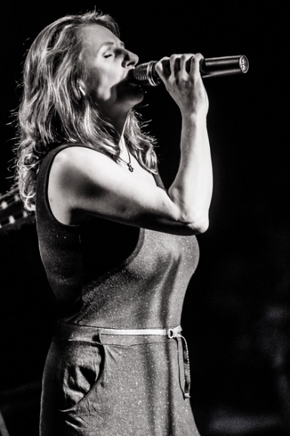
Birgit Denk lädt zum beschwingten Silvesterabend voller Musik, Gespräche und guter Laune. Gemeinsam mit ihrer eingespielten Band begrüßt die Sängerin und Moderatorin mit Wiener Schmäh zwei höchst prominente Gäste, die mit Charme, Humor und überraschenden Talenten für ein furioses Feuerwerk zum Jahresausklang sorgen. In gewohnt wertschätzender Atmosphäre entlockt Birgit Denk ihren Gästen unbekannte Geschichten, verborgene Fähigkeiten und musikalische Lieblings-Momente. Das vergangene Jahr wird reflektiert, ein Blick in die Zukunft geworfen, Silvestertraditionen werden gepflegt – mit Sekt, Horoskopen, schrägen Hüten und ausgelassener Stimmung. Wer die beiden prominenten Gäste sind, bleibt vorerst streng geheim, eines ist jedoch garantiert: Es handelt sich um zwei echte Kapazunder! Nach sieben Staffeln der erfolgreichen TV-Talkreihe „DENK mit Kultur“ führt Birgit Denk souverän und ohne standardisierte Talkshow-Floskeln durch einen Abend, der Nähe schafft und das Publikum aktiv einbindet. Musikalische Highlights sind garantiert – Mitsingen ist ausdrücklich erwünscht. Abwechslungsreich, bunt und komplett analog – Red’ und trink’ und - vor allem aber - denk’ mit Kultur: Silvester 2026 kann kommen!

Birgit Denk: Gastgeberin & Gesang | Alexander Horstmann: Bass & Gesang | Ludwig Ebner-Reiter: Gitarre | Philipp Mayer: Schlagzeug | Harald Wiesinger: Tasteninstrumente

Termin: 31.12.2026
Beginn: 19:30 Uhr
Preise: Euro 72,-/63,-/54,-/45,-*

Kartenvorverkauf: 1040 Wien, Argentinierstraße 37
von Montag bis Samstag von 13.00 bis 18.00 Uhr
Karten Hotline: 01/501 65/13306
www.akzent.at
Pressefotos in 300dpi und –texte für Ihre Ankündigung stehen auf unserer Website www.akzent.at in unserem Pressebereich zur Verfügung.

